Юношеская модельная библиотека

Бунин –
имя и время

Рекомендательный список литературы
к 150 – летию со дня рождения

Караидель - 2020

И цветы, и шмели, и трава, и колосья,
И лазурь, и полуденный зной...
Срок настанет - господь сына блудного спросит:
"Был ли счастлив ты в жизни земной?"
И забуду я все - вспомню только вот эти
Полевые пути меж колосьев и трав –
И от сладостных слез не успею ответить,
К милосердным коленям припав.
14 июля 1918
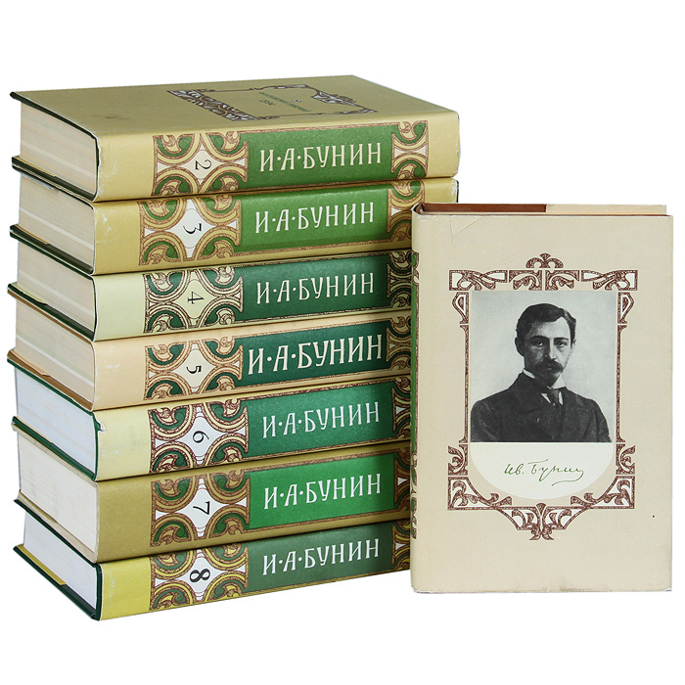

22 октября 1870 года родился Иван Алексеевич Бунин, русский писатель и поэт, первый отечественный лауреат Нобелевской премии по литературе (1933). Бунин дебютировал как поэт в 1887 году. В 1891 году в Орле вышла его первая книга стихов. Лучшие ранние рассказы писателя — «Перевал», «Святые Горы», «На край света», «Сосны», «Антоновские яблоки» — полны тончайшего лиризма высокой поэзии. В 1903 году Академия наук присудила Бунину Пушкинскую премию за сборник стихотворений «Листопад» и перевод «Песни о Гайавате» Г. Лонгфелло. В 1909 году он был избран почетным членом Академии наук. Повести «Деревня» и «Суходол», «крестьянские» рассказы, «Легкое дыхание», «Господин из Сан-Франциско» определили его первостепенное место в литературной жизни России. Иван Алексеевич Бунин вошел как классик русской литературы двадцатого века и ее первый Нобелевский лауреат, всемирно прославленный художник слова. Талант его, огромный, бесспорный, был оценен современниками по достоинству не сразу, зато потом, с годами все более упрочивался, утверждался в сознании читающей публики.
В эмиграции Бунин написал роман «Жизнь Арсеньева» (1930), за который получил Нобелевскую премию, и цикл рассказов «Темные аллеи» (1943).
Творчество Бунина неотъемлемо от нашей национальной культуры, словесного искусства. «Выньте Бунина из русской литературы, - сказал М. Горький, - и она потускнеет, лишится живого радужного блеска и звездного сияния его одинокой страннической души»

Список предназначен учащимся, преподавателям литературы и всем, кто интересуется жизнью и творчеством писателя, в помощь образованию, самообразованию, организации интересного досуга. Материал расположен по алфавиту названий произведения.

Бунин И.А. Антоновские яблоки: повести, рассказы /И.А. Бунин; [худож. И.Л.Ушаков]. - М.: Сов. Россия, 1980.- 544 с.

Чем пахнет Яблочный Спас? И что несет за собой этот аромат свежих антоновских яблок? Писатель ведет нас по следам воспоминаний, ощущая яблочный запах в дворянских усадьбах, сквозь череду которых проводит свой тур, пытаясь познакомить читателя с последними представителями этого умирающего традиционного мира меняющейся России.

Бунин И.А. Легкое дыхание: повести, рассказы / И.А. Бунин.- ЭКСМО-Пресс,2000. – 640с. («Русская классика»
В центре трагического рассказа «Легкое дыхание» – гимназистка Оля Мещерская, ее первая близость, влюбленный офицер и выстрел на вокзале. Грустная история о том, какие последствия может повлечь легкомысленное отношение к чужим чувствам и собственной жизни. В эту книгу вошли наиболее известные повести и рассказы писателя: «Антоновские яблоки», «Деревня», «Суходол», «Легкое дыхание».

Бунин, И.А. Митина любовь:повести и рассказы / И.А. Бунин. – М.: АСТ; Харьков: Фолио, 2002. – 444с. – ( Мировая классика).
В книгу вошли повести и рассказы, созданные после 1917 года и вышедшие в свет за границей.

Бунин, И.А. Полное собрание стихотворений, романов и повестей в одном томе. – М.: АЛЬФА-КНИГА, 2018. – 1181с.:ил. –(Полное собрание в одном томе).
В одном томе собраны все стихотворения, повести и единственный роман «Жизнь Арсеньева» классика русской литературы (1870-1953).
Роман «Жизнь Арсеньева» во многом автобиографичен. Юный герой романа Алексей Арсеньев — натура тонкая и романтичная. Он мечтает стать писателем и находится в состоянии постоянного творческого поиска. После встречи с Ликой все течение его жизни подчиняется безграничному, искреннему чувству — любви.
В приложение включены воспоминания, документальная повесть «Окаянные дни» и дневники писателя.

Бунин, И. Собрание сочинений В 6-ти т.
В судьбе и книгах Бунина преломились острейшие противоречия и конфликты предреволюционной и революционной России конца XIX и начала XX веков. И преломились резко индивидуально, неповторимо, сообразно богатому жизненному опыту писателя, его страстной и пристрастной натуре, большому таланту художника. С великой сердечной болью писавший о дореволюционной России, Бунин совмещал в своем творчестве острую критику современного ему общества с яростным неприятием революции. Все это обусловило невероятную сложность его творческого пути, его писательское одиночество, трагический разрыв с Родиной.

Бунин И.А. Темные аллеи / И.А. Бунин.- М.: Вече, 1999.- 560 с.
«Темные аллеи» – самая известная книга И. А. Бунина, состоящая из рассказов о любви. Этот сборник сам писатель считал своим лучшим творением. Наверное, никто ни до, ни после И. Бунина не создал в литературе такой яркой, живой и разнообразной «энциклопедии любви». Для Бунина любовь – как солнечный удар. Испытать это чувство хотя бы раз в жизни дано не каждому, это и великое счастье, и дорогое сердцу воспоминание, а порой и страшная трагедия, оборачивающаяся смертью. Каждая из новелл, составляющих этот сборник, – отдельная история любви. Книга великого мастера новеллы И.А. Бунина «Темные аллеи» считается поистине «энциклопедией любви». Выдержанная в лучших традициях русской классики, книга Бунина по сей день остается непревзойденным образцом лирической прозы.

Бунин И.А. Чистый понедельник: повести и рассказы / И.А. Бунин; [вступ. ст. К. Паустовского; коммент. А. Баборенко, А. Саакянц, В. Титовой; худож. Л. Бирюков]. – М.: Дет.лит., 2012, -379 с.: ил. – (Школьная б-ка).
"Чистый понедельник" Бунина И.А. - рассказ из сборника - это история любви двух безымянных героев, разворачивающаяся в старом центре Москвы начала двадцатого века. Рассказ "Чистый понедельник" - высокий образец иносказания, который может быть воспринят и с художественной стороны как воплощение несложного любовного сюжета, и со стороны своего скрытого, очень широкого смысла.

Афоризмы, цитаты, высказывания писателя

Тщеславие выбирает, истинная любовь не выбирает.
Жизнь человека выражается в отношении конечного к бесконечному.
Все ритм и бег. Бесцельное стремленье! Но страшен миг, когда стремленья нет.
Жизнь есть, несомненно, любовь, доброта, и уменьшение любви, доброты есть всегда уменьшение жизни, есть уже смерть.
Не пекитесь о равенстве в обыденности, в ее зависти, ненависти, злом состязании. Там равенства не может быть, никогда не было и не будет.
Венец каждой человеческой жизни есть память о ней, - высшее, что обещают человеку над его гробом, это память вечную. И нет той души, которая не томилась бы втайне мечтою об этом венце.

